
หน่วยการเรียนรู้ที่ ๖
เมืองไทยเมืองทอง
แผนการจัดการเรียนรู้ที่ ๓

สนุกกับบทร้องเล่น รีรีข้าวสาร

ชั้นประถมศึกษาปีที่ ๒ เวลา ๑ ชั่วโมง
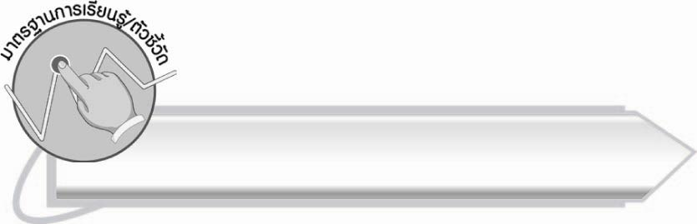
มาตรฐานการเรียนรู้/ตัวชี้วัด

มาตรฐานการเรียนรู้
มาตรฐาน ท ๕.๑ เข้าใจและแสดงความคิดเห็น วิจารณ์วรรณคดีและวรรณกรรมไทย อย่างเห็นคุณค่าและนำมาประยุกต์ใช้ในชีวิตจริง
ตัวชี้วัด
ท ๕.๑ ป. ๒/๒ ร้องบทร้องเล่นสำหรับเด็กในท้องถิ่น

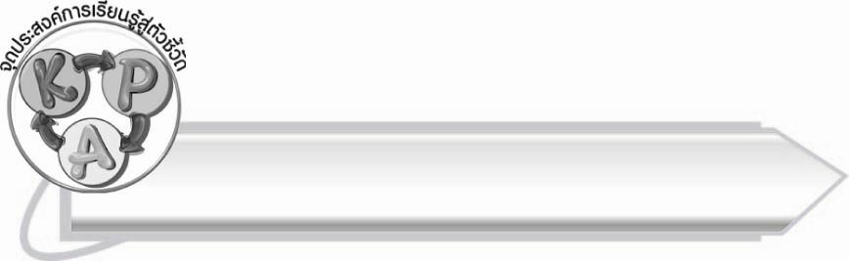
จุดประสงค์การเรียนรู้สู่ตัวชี้วัด

๑. เข้าใจวิธีการเล่นรีรีข้าวสาร (K)
๒. ร้องบทร้องเล่น รีรีข้าวสาร ประกอบการเล่น (P)
๓. มีความกระตือรือร้นในการร่วมกิจกรรม (A)

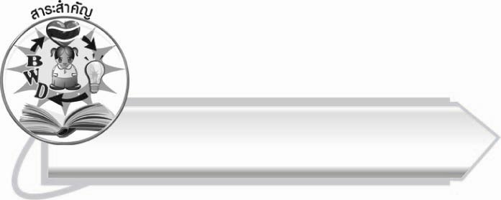
สาระสำคัญ
บทร้องเล่น รีรีข้าวสาร เป็นบทร้องเล่นที่ประกอบการละเล่น เพื่อฝึกให้ผู้เล่นมีปฏิภาณ
ไหวพริบ
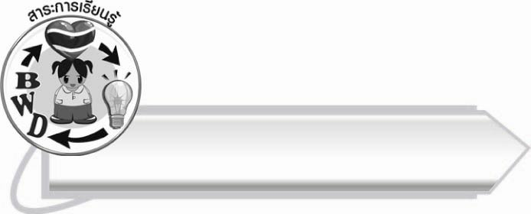
สาระการเรียนรู้

บทร้องเล่นและการละเล่น รีรีข้าวสาร



สมรรถนะสำคัญของผู้เรียน

๑. ความสามารถในการสื่อสาร
- ทักษะการอ่าน
- ทักษะการเขียน
- ทักษะการฟัง การดู และการพูด
๒. ความสามารถในการคิด
- การประยุกต์/การปรับปรุง
- การสรุปความรู้
๓. ความสามารถในการแก้ปัญหา
๔. ความสามารถในการใช้ทักษะชีวิต


คุณลักษณะอันพึงประสงค์

รักความเป็นไทย
ตัวชี้วัดที่ ๗.๑ ภาคภูมิใจในขนบธรรมเนียมประเพณี ศิลปะ วัฒนธรรมไทย
และมีความกตัญญูกตเวที

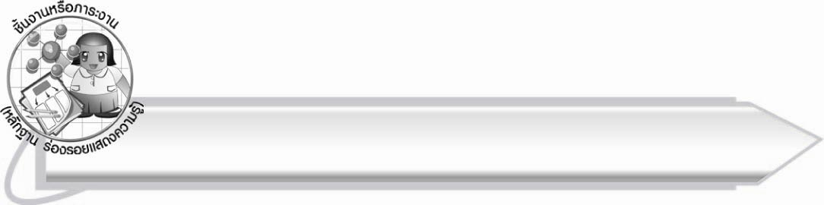
ชิ้นงานหรือภาระงาน (หลักฐาน ร่องรอยแสดงความรู้)

-

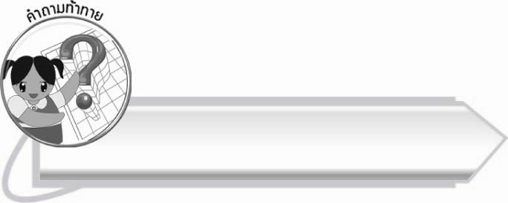
คำถามท้าทาย

นักเรียนจะดัดแปลงวิธีการเล่นรีรีข้าวสารให้สนุกสนานได้อย่างไรอีกบ้าง

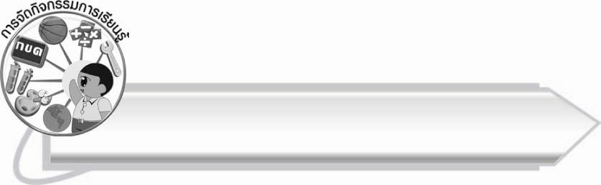
การจัดกิจกรรมการเรียนรู้

- ให้นักเรียนร่วมกันสนทนาเกี่ยวกับบทร้องเล่นที่นักเรียนเคยร้องหรือเคยฟัง
- ครูอธิบายให้นักเรียนฟังว่า บทร้องเล่นมี ๒ ประเภท คือ บทร้องเล่นที่ร้องเพื่อความเพลิดเพลิน
สนุกสนาน และบทร้องเล่นประกอบการละเล่น
- ให้นักเรียนอ่านออกเสียงบทร้องเล่น รีรีข้าวสาร จากแผนภูมิที่ครูติดบนกระดานพร้อมกัน
จากนั้นร้องเป็นทำนองตามครู แล้วฝึกร้องด้วยตนเองพร้อมกัน ๒ - ๓ รอบ
รีรีข้าวสาร
รีรีข้าวสาร สองทะนานข้าวเปลือก
เลือกท้องใบลาน เก็บเบี้ยใต้ถุนร้าน
คดข้าวใส่จาน พานเอาคนข้างหลังไว้
จากสารานุกรมวัฒนธรรมไทย ภาคกลาง เล่ม ๑๒

- ครูอธิบายความหมายในบทร้องเล่นให้นักเรียนฟังว่า บทร้องเล่นนี้แสดงถึงวิถีชีวิตของคนไทย
ในอดีตที่มีอาชีพเกษตรกรรม โดยเฉพาะการทำนา มีเครื่องใช้ เช่น ทะนาน เป็นเครื่องตวงข้าว ใช้เบี้ยแทนเงิน สำนวนว่า เก็บเบี้ยใต้ถุนร้าน หมายถึง เก็บเล็กผสมน้อย เป็นคติสอนใจให้เห็นคุณค่าของเงิน รู้จักเก็บ รู้จักออม
- ให้นักเรียนสนทนาร่วมกับครูเกี่ยวกับวิธีเล่นรีรีข้าวสาร อาจให้นักเรียนที่มีประสบการณ์ใน
การเล่นมาอธิบายวิธีเล่น หรือถ้านักเรียนอธิบายไม่ได้ ครูเป็นผู้อธิบายให้ฟัง ดังนี้
- การเล่นรีรีข้าวสารจะมีผู้เล่นกี่คนก็ได้ ยิ่งมากยิ่งสนุก
- เลือกผู้เล่น ๒ คน จับมือประสานกันเหนือศีรษะ เป็นประตูโค้ง
- ผู้เล่นคนอื่น ๆ เกาะไหล่ต่อ ๆ กันเป็นแถว เดินลอดประตูโค้งไปเรื่อย ๆ แล้วอ้อมข้างหลัง
คนที่เป็นประตูโค้งรอบละ ๑ คน (รอบแรกอาจอ้อมคนที่เป็นประตูโค้งทางซ้าย รอบต่อไปอ้อมคนที่เป็นประตูโค้งทางขวา สลับกัน)
- ในระหว่างที่คนอื่น ๆ เดินลอดประตูโค้ง ผู้ที่เป็นประตูโค้งจะช่วยกันร้องเพลงรีรีข้าวสาร
เมื่อเพลงจบจะกระตุกแขนลงมากั้นผู้เล่นที่กำลังลอดประตู ผู้ที่ถูกกั้นจะต้องออกจากการเล่น
- การเล่นจะดำเนินเช่นนี้ไปเรื่อย ๆ จนมีผู้เล่นถูกกั้นออกหมด
- ครูกำหนดกติกาเพิ่มเติมเพื่อให้นักเรียนทุกคนได้ฝึกร้องบทร้องเล่น คือ ในรอบแรกผู้เป็น
ประตูโค้ง ๒ คนจะช่วยร้องเพลง แต่เมื่อเริ่มรอบที่ ๒ และรอบต่อ ๆ ไป ผู้ที่ถูกกั้นออกมา ทุกคนจะต้องช่วยกันร้องเพลง จะปรบมือประกอบจังหวะเพื่อให้สนุกสนานมากยิ่งขึ้นก็ได้
- ให้นักเรียนเล่นรีรีข้าวสารตามวิธีการเล่นที่ตกลงกัน ครูคอยดูแลให้นักเรียนทุกคนร่วมกิจกรรม
และเล่นตามกติกาภายในเวลาที่เหมาะสม
- ให้นักเรียนร่วมกันบอกประโยชน์ที่ได้รับจากการละเล่นรีรีข้าวสาร
- ให้นักเรียนและครูร่วมกันสรุปความรู้ ดังนี้
๏ บทร้องเล่น รีรีข้าวสาร เป็นบทร้องเล่นที่ประกอบการละเล่น เพื่อฝึกให้ผู้เล่นมีปฏิภาณ
ไหวพริบ
- ให้นักเรียนร่วมกันแสดงความคิดเห็น โดยครูใช้คำถามท้าทาย ดังนี้
๏ นักเรียนจะดัดแปลงวิธีการเล่นรีรีข้าวสารให้สนุกสนานได้อย่างไรอีกบ้าง
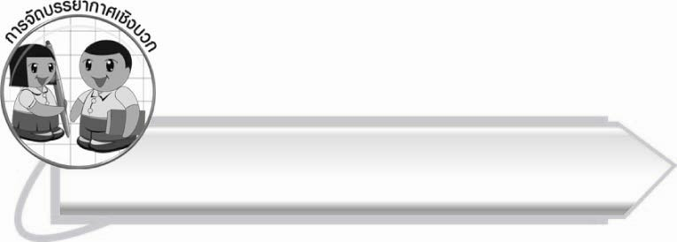
การจัดบรรยากาศเชิงบวก

ให้นักเรียนเล่นอย่างอิสระ โดยปฏิบัติตามกติกาที่ตกลงร่วมกัน

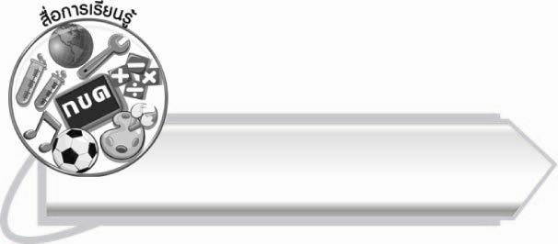
สื่อการเรียนรู้

แผนภูมิบทร้องเล่นรีรีข้าวสาร

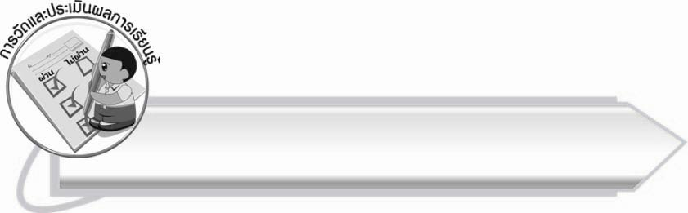
การวัดและประเมินผลการเรียนรู้

๑. วิธีการวัดและประเมินผล
๑.๑ สังเกตพฤติกรรมของนักเรียนในการเข้าร่วมกิจกรรม
๑.๒ สังเกตพฤติกรรมของนักเรียนในการเข้าร่วมกิจกรรมกลุ่ม
๒. เครื่องมือ
๒.๑ แบบสังเกตพฤติกรรมการเข้าร่วมกิจกรรม
๒.๒ แบบสังเกตพฤติกรรมการเข้าร่วมกิจกรรมกลุ่ม
๓. เกณฑ์การประเมิน
๓.๑ แบบสังเกตพฤติกรรมการเข้าร่วมกิจกรรม
ผ่านตั้งแต่ ๒ รายการ ถือว่า ผ่าน
ผ่าน ๑ รายการ ถือว่า ไม่ผ่าน
๓.๒ แบบสังเกตพฤติกรรมการเข้าร่วมกิจกรรมกลุ่ม
คะแนน ๙ – ๑๐ ระดับ ดีมาก
คะแนน ๗ – ๘ ระดับ ดี
คะแนน ๕ – ๖ ระดับ พอใช้
คะแนน ๐ – ๔ ระดับ ควรปรับปรุง

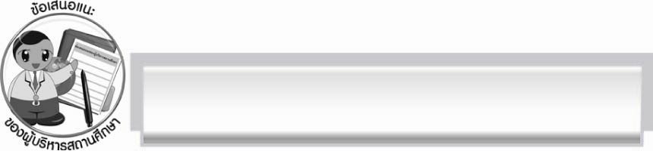
ข้อเสนอแนะของผู้บริหารสถานศึกษา
______________________________________________________________________________
______________________________________________________________________________
______________________________________________________________________________
______________________________________________________________________________
______________________________________________________________________________
______________________________________________________________________________
______________________________________________________________________________
______________________________________________________________________________
______________________________________________________________________________
______________________________________________________________________________
______________________________________________________________________________
______________________________________________________________________________
______________________________________________________________________________
______________________________________________________________________________
______________________________________________________________________________
______________________________________________________________________________
______________________________________________________________________________
______________________________________________________________________________
______________________________________________________________________________
______________________________________________________________________________
______________________________________________________________________________
______________________________________________________________________________
______________________________________________________________________________
______________________________________________________________________________

ลงชื่อ_________________________ (ผู้บริหารสถานศึกษา)
(_________________________)
________/________/_______

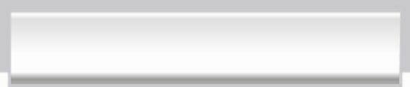
บันทึกหลังการสอน

ผลการจัดการเรียนการสอน

______________________________________________________________________________
______________________________________________________________________________
______________________________________________________________________________
______________________________________________________________________________
______________________________________________________________________________
______________________________________________________________________________

ปัญหา/อุปสรรค

______________________________________________________________________________
______________________________________________________________________________
______________________________________________________________________________
______________________________________________________________________________
______________________________________________________________________________
______________________________________________________________________________

แนวทางแก้ไข

______________________________________________________________________________
______________________________________________________________________________
______________________________________________________________________________
______________________________________________________________________________
______________________________________________________________________________
______________________________________________________________________________

ลงชื่อ__________________________ (ผู้บันทึก)
(_________________________)
________/________/_______

